國家發展委員會 新聞稿
發布日期：105年11月28日
聯 絡 人：吳明蕙、利秀蘭
聯絡電話：2316-5851、5852
105年10月份景氣概況
105年10月景氣對策信號續呈綠燈，綜合判斷分數較上月增加1分至24分，係因海關出口值與製造業銷售量指數均由藍燈轉呈黃藍燈，機械及電機設備進口值則由紅燈轉呈黃紅燈所致；景氣領先、同時指標均呈現上升走勢，顯示國內景氣持續回溫。
展望未來，歐美年終消費備貨拉抬且國際原物料價格回穩，出口可望持續增溫，惟全球經濟復甦遲緩，美國新政府經貿政策、英國脫歐效應等不確定因素值得注意。內需方面，半導體及相關供應鏈業者先進製程投資可望延續，加以政府積極改善投資環境，有助提振國內投資；各銷售通路年底促銷活動激勵，可望增進民間消費，惟就業與薪資增幅有限，限縮部分成長動能。整體而言，未來景氣可望逐漸改善，惟仍須留意潛存風險。
- 景氣對策信號（詳圖1、圖2）
10月綜合判斷分數較上月增加1分至24分，燈號續呈綠燈；9項構成項目中，海關出口值與製造業銷售量指數均由藍燈轉呈黃藍燈，分數各增加1分，機械及電機設備進口值則由紅燈轉呈黃紅燈，分數減少1分，其餘6項燈號不變。個別構成項目說明如下：
- 貨幣總計數M1B變動率：由上月6.28%減為6.25%，燈號維持綠燈。
- 股價指數變動率：由上月11.3%減為8.5%，燈號續呈綠燈。
- 工業生產指數變動率：由上月下修值4.2%增為5.2%，燈號仍為綠燈。
- 非農業部門就業人數變動率：由上月0.56%增為0.62%，燈號續呈黃藍燈。
- 海關出口值變動率：由上月下修值-4.2%增為4.4%，燈號由藍燈轉呈黃藍燈。
- 機械及電機設備進口值變動率：由上月27.0%減為18.2%，燈號由紅燈轉呈黃紅燈。
- 製造業銷售量指數變動率：由上月上修值-1.1%增為1.7%，燈號由藍燈轉呈黃藍燈。
- 批發、零售及餐飲業營業額變動率：由上月上修值0.5%減為0.2%，燈號續為黃藍燈。
- 製造業營業氣候測驗點：由上月97.4點增為98.1點，燈號續呈綠燈。
- 景氣指標
- 領先指標
- 領先指標不含趨勢指數為100.82，較上月上升0.21%，係連續8個月上升（詳表1、圖3）。
- 7個構成項目經去除長期趨勢後， 5項均較上月上升，分別為：外銷訂單指數、股價指數、工業及服務業受僱員工淨進入率、製造業營業氣候測驗點、實質貨幣總計數M1B ；其餘2項：SEMI半導體接單出貨比、核發建照面積則較上月下滑。
- 同時指標
- 同時指標不含趨勢指數為104.05，較上月上升1.09%，係連續8個月上升（詳表2、圖4）。
- 7個構成項目經去除長期趨勢後，除非農業部門就業人數較上月下滑外，其餘6項均較上月上升，分別為：實質機械及電機設備進口值、電力（企業）總用電量、實質海關出口值、批發、零售及餐飲業營業額、工業生產指數，以及製造業銷售量指數。
- 落後指標
- 落後指標不含趨勢指數為97.72，較上月下跌0.32%（詳表3、圖5）。
- 6個構成項目經去除長期趨勢後，失業率、金融業隔夜拆款利率，以及全體貨幣機構放款與投資3項較上月上升；其餘3項：製造業單位產出勞動成本指數、製造業存貨率，以及工業及服務業經常性受僱員工人數則較上月下滑。

下次發布日期為 105年12月27日（星期二）下午4時
綜合判斷說明： 紅燈(45-38)， 黃紅燈(37-32)， 綠燈(31-23)， 黃藍燈(22-17)， 藍燈(16-9)。

圖1 近1年景氣對策信號走勢圖

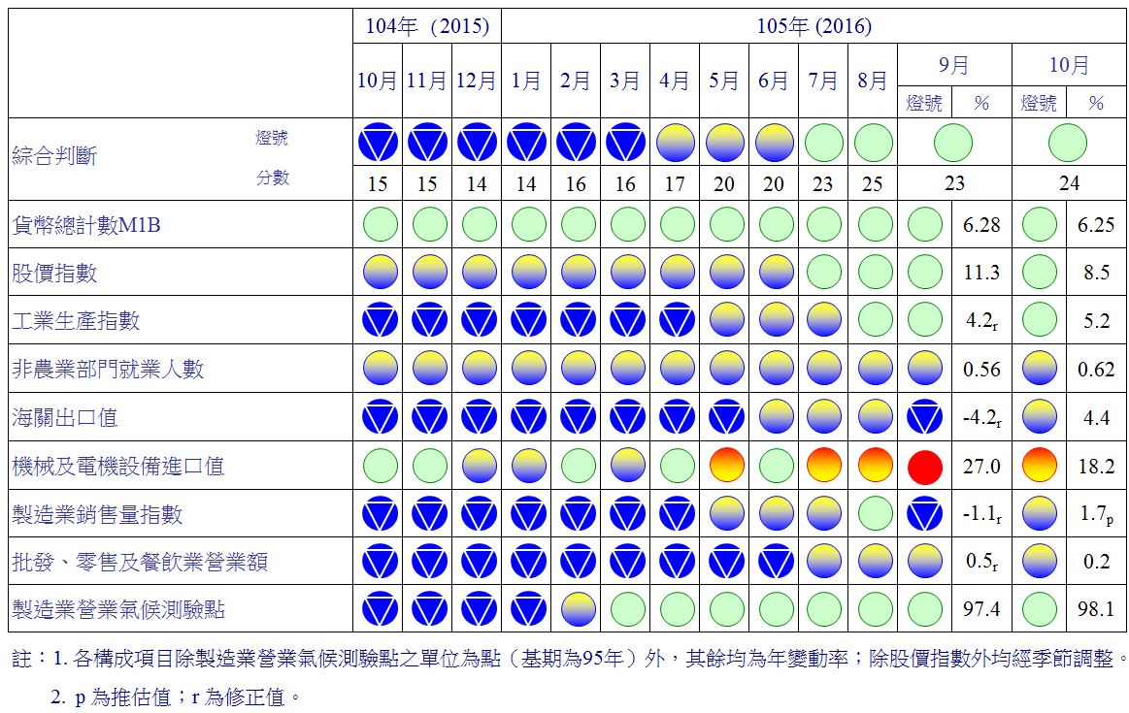
圖2 一年來景氣對策信號
表1 景氣領先指標
指數
項 目 | 105年 (2016)
 | 4月 | 5月 | 6月 | 7月 | 8月 | 9月 | 10月
不含趨勢指數 | 98.38 | 98.81 | 99.33 | 99.87 | 100.30 | 100.61 | 100.82
較上月變動 (%) | 0.25 | 0.44 | 0.53 | 0.54 | 0.43 | 0.31 | 0.21
構成項目¹
外銷訂單指數 | 98.82 | 99.01 | 99.37 | 99.83 | 100.32 | 100.80 | 101.25
實質貨幣總計數M1B | 99.93 | 99.90 | 99.90 | 99.91 | 99.92 | 99.95 | 99.96
股價指數 | 99.59 | 99.69 | 99.81 | 99.95 | 100.09 | 100.23 | 100.38
工業及服務業受僱員工淨進入率² | 99.92 | 99.93 | 99.96 | 100.00 | 100.05 | 100.11 | 100.17
核發建照面積³ | 98.87 | 99.19 | 99.59 | 99.96 | 100.16 | 100.21 | 100.17
SEMI半導體接單出貨比 | 100.40 | 100.33 | 100.20 | 100.04 | 99.83 | 99.58 | 99.29
製造業營業氣候測驗點 | 100.09 | 100.30 | 100.44 | 100.52 | 100.57 | 100.60 | 100.63
註：1.本表構成項目指數為經季節調整、剔除長期趨勢，並平滑化與標準化後之數值。以下表同。
2.淨進入率＝進入率—退出率。
3.核發建照面積僅包含住宿類（住宅）、商業類、辦公服務類、工業倉儲類4項建造執照統計資料。
高峰(P)
103.10
高峰(P) 谷底(T)
100.2 101.1
高峰(P) 谷底(T)
97.3 98.2
指數
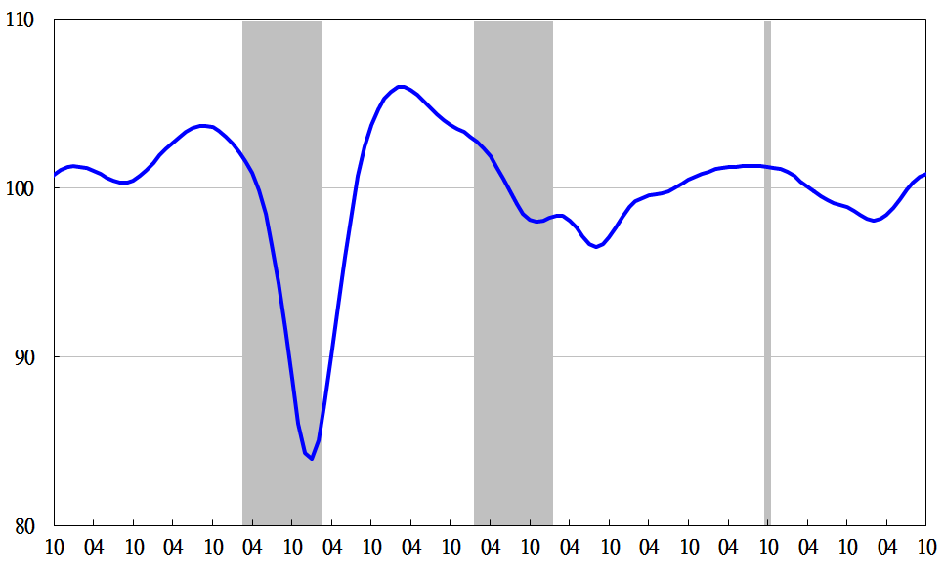
94 95 96 97 98 99 100 101 102 103 104 105

註：陰影區表景氣循環收縮期，以下圖同。
圖3 領先指標不含趨勢指數走勢圖

表2 景氣同時指標
指數
項 目 | 105年 (2016)
 | 4月 | 5月 | 6月 | 7月 | 8月 | 9月 | 10月
不含趨勢指數 | 98.14 | 98.91 | 99.83 | 100.85 | 101.88 | 102.92 | 104.05
較上月變動 (%) | 0.55 | 0.78 | 0.93 | 1.02 | 1.02 | 1.03 | 1.09
構成項目
工業生產指數 | 99.39 | 99.64 | 99.90 | 100.17 | 100.42 | 100.67 | 100.92
電力(企業)總用電量 | 99.57 | 99.82 | 100.09 | 100.36 | 100.62 | 100.98 | 101.42
製造業銷售量指數 | 99.48 | 99.73 | 99.98 | 100.20 | 100.39 | 100.52 | 100.67
批發、零售及餐飲業營業額 | 99.00 | 99.24 | 99.57 | 99.94 | 100.30 | 100.59 | 100.87
非農業部門就業人數 | 99.77 | 99.70 | 99.64 | 99.59 | 99.56 | 99.54 | 99.52
實質海關出口值 | 99.37 | 99.60 | 99.89 | 100.20 | 100.51 | 100.82 | 101.18
實質機械及電機設備進口值 | 98.85 | 99.34 | 99.97 | 100.76 | 101.63 | 102.55 | 103.48

谷底(T)
98.2
高峰(P)
97.3
高峰(P)
103.10
谷底(T)
101.1
高峰(P)
100.2
指數
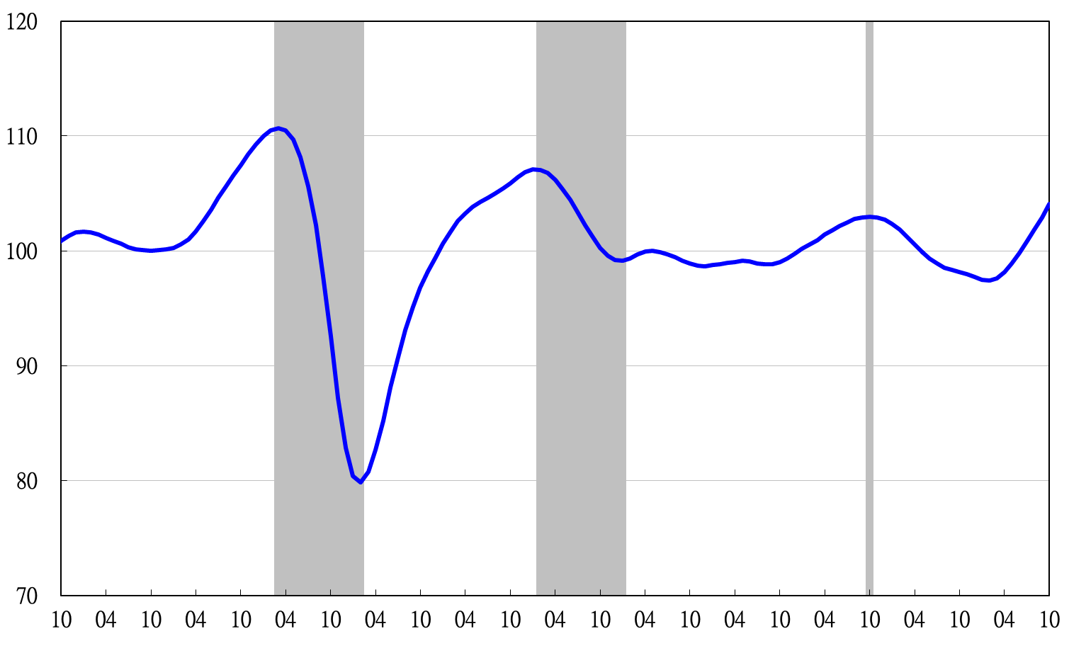
94 95 96 97 98 99 100 101 102 103 104 105

圖4 同時指標不含趨勢指數走勢圖

表3 景氣落後指標
指數
項 目 | 105年 (2016)
 | 4月 | 5月 | 6月 | 7月 | 8月 | 9月 | 10月
不含趨勢指數 | 99.39 | 99.13 | 98.89 | 98.66 | 98.35 | 98.03 | 97.72
較上月變動 (%) | -0.30 | -0.27 | -0.24 | -0.23 | -0.32 | -0.32 | -0.32
構成項目 | 0.00 | 0.00 | 0.00 | 0.00 | 0.00 | 0.00 | 0.00
失業率 | 99.51 | 99.48 | 99.47 | 99.49 | 99.53 | 99.59 | 99.65
工業及服務業經常性受僱員工人數 | 99.87 | 99.82 | 99.77 | 99.73 | 99.68 | 99.64 | 99.60
製造業單位產出勞動成本指數 | 100.09 | 100.10 | 100.10 | 100.04 | 99.84 | 99.59 | 99.33
金融業隔夜拆款利率 | 99.87 | 99.88 | 99.88 | 99.89 | 99.90 | 99.91 | 99.92
全體貨幣機構放款與投資 | 99.82 | 99.81 | 99.81 | 99.81 | 99.82 | 99.82 | 99.82
製造業存貨率 | 100.11 | 99.87 | 99.65 | 99.44 | 99.25 | 99.11 | 98.96

高峰(P)
103.10
谷底(T)
101.1
高峰(P)
100.2
谷底(T)
98.2
高峰(P)
97.3
指數
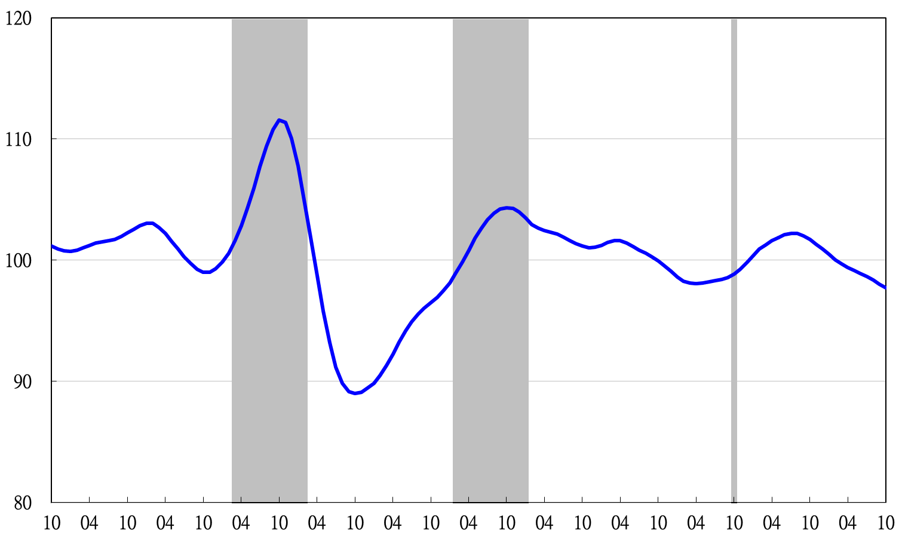
94 95 96 97 98 99 100 101 102 103 104 105

圖5 落後指標不含趨勢指數走勢圖

各構成項目除製造業營業氣候測驗點之單位為點外，其餘均為與上年同月相比的變動率；除股價指數外均經季節調整。
景氣指標編製方法，須先將各構成項目經季節調整、剔除長期趨勢，並平滑化與標準化後，再以相同權重加權平均合成綜合指數。故判斷各構成項目較上月變動方向，應以上述步驟計算後數值為準，若與上月相比數值增加（減少），即代表構成項目較上月上升（下降）。
失業率於合成落後指標時，先取倒數計算。

